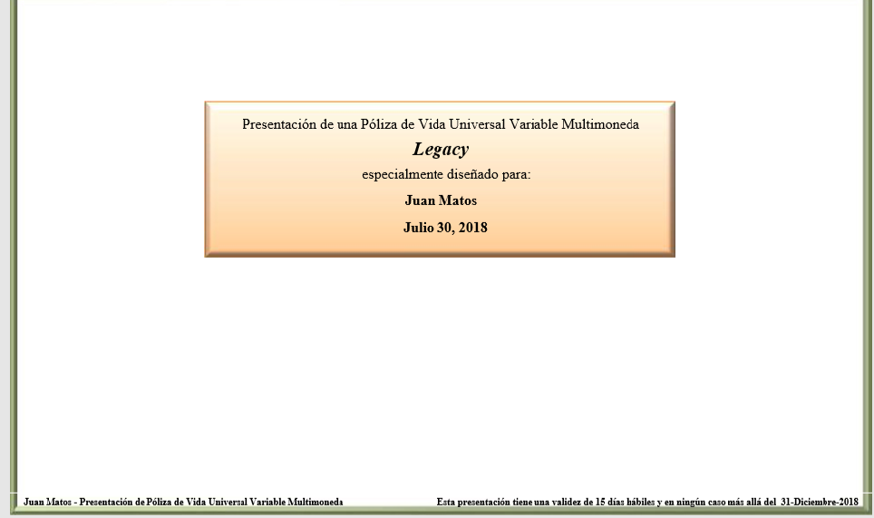

Apresentação de uma Apólice de Vida Universal Variável Multimoedas

**Legacy**

Especialmente desenhado para:

**Juan Matos**

**Julho 30, 2018**

**Juan Matos- Apresentação de Apólice de Vida Universal Variável Multimoedas**

**Esta apresentação tem validade de 15 dias úteis e em nenhum caso além de 31-Dezembro-201**

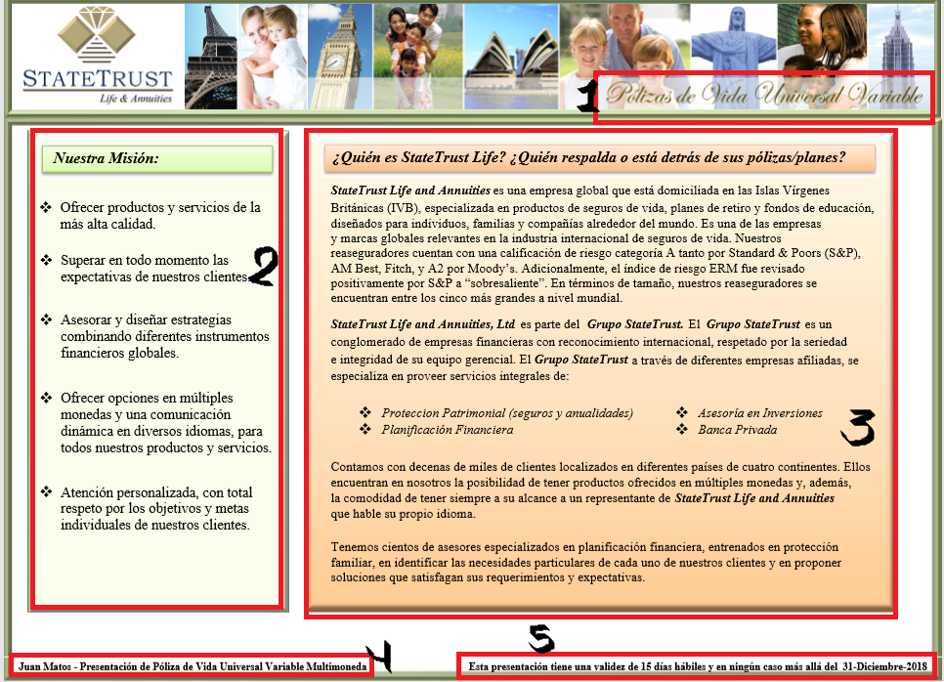

1-Apólice de Vida Universal Variável

2-Nossa Missão

*Oferecer Produtos e serviços de mais alta qualidade.

*Superar em todos os momentos as expectativas de nossos

clientes.

*Assessorar e desenhar estratégias combinando diferentes

instrumentos financeiros globais.

*Oferecer opções em moedas múltiplas e em comunicação

dinâmica em diversos idiomas, para todos os nossos

produtos e serviços.

*Atenção personalizada, com total respeito pelos os objetivos

individuais de nossos clientes.

3-Quem é State Trust Life? Quem está po trás de sua Apólice/Plano?

**StateTrust Life and Annuities** é uma companhia global que está domiciliada

nas Ilhas Virgens Britânicas (IVB), especializadas em produtos de seguros de

vida, planos de aposentadoria e fundos de educação, desenhado para indivíduos, famílias e companhias ao redor do mundo. É umas das companhias e marcas globais relevantes na indústria internacional de seguros de vida. Nossos resseguradores contam com uma qualificação de risco de categoria “A” tanto por Standard & Poors(S&P), AM Best, Fitch,e A2 por Moody’s. Adicionalmente, o índice de risco ERM foi revisado positivamente po S&P a “excelente”. Em termos de tamanho, nossos resseguradores se encontram entre os cinco mais grandes ao nível mundial.

**StateTrst Life and Annuities, Ltd** é parte do **Grupo State Trust**. O Grupo State Trust é um corporação de empresas financeiras com reconhecimento internacional, respeitado pela a seriedade e integridade de sua equipe gerencial. O Grupo StateTrust atravéz de diferentes companhias afiliadas, se especializou em proveer serviços integrais de:

*Proteção Patrimonial (seguros e anuidades)

*Planificação Financeira

*Assessoria em Inversão

*Banca Privada

Nós temos dezenas de milhares de clientes localizados em diferentes países dos quatros continentes. Eles se encontram em nossas possiblidades de ter produtos oferecidos em moedas múltiplas e, além disso também o conforto de ter sempre ao seu alcance um representante de **StateTrust Life and Annuities** que fale seu próprio idioma.

Nós temos centenas de assessores especializados em planejamento finaceiros, trienado em proteção familiar, em identificar as necessidades particulares de cada um de nossos clientes e propor soluções que satisfaçam os requisitos e expectativas.

**4- Juan Matos- Apresentação de Apólice de Vida Universal Variável Multimoedas**

**5-Esta apresentação tem validade de 15 dias úteis e em nenhum caso além de 31-Dezembro-2018**

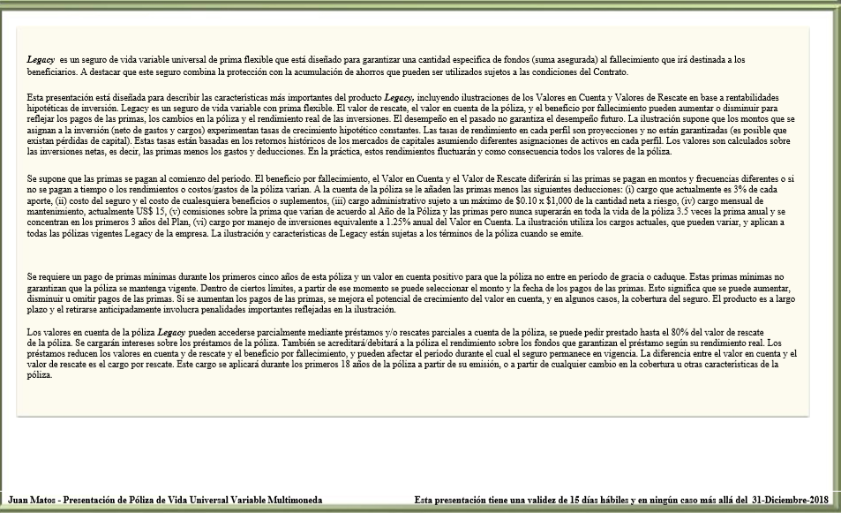

**Legacy** é um seguro de vida variável universal com prêmio flexível que esta desenhado para garantir uma quantidade específica (soma assegurada) ao falecimento que irá destinada ao(s) benefíciario(s). Para enfatizar que este seguro combina a proteção com o acúmulo de economias que podem ser utilizadas, sujeitas às condições do contrato.

Esta Apresentação esta desenhada para descrever as características mais importantes do produto **Legacy,** incluindo ilustrações dos Valores em Conta e Valores de Resgate em base das rentabilidades hipotéticos de inversão. Legacy é um seguro de vida variável com prêmio flexível. O valor do resgate, o valor em conta da apólice, e o benefício por morte podem aumentar ou diminuir para refletir pagamentos dos prêmios, as mudanças na apólice e o rendimento real dos investimentos. O desempenho no passado não é garantia para o desempenho do futuro. A ilustração suponhe que os valores que se atribui ao investimento (líquidos das despesas e cargos) experimentam taxa de crescimento hipotéticos constantes. As taxas de redimento em cada perfil são projeções e não tem garantia (é possível que exista perda de capital). Estas Taxas estão baseadas nos retornos históricos dos mercados de capitais assumindo diferentes asignações de ativos em cada perfil. Os valores são calculados sobre o investimento líquidos, quer dizer, os prêmios menos as despesas e deduções. Na prática, esse redimentos vai flutuar e como consequência todos os valores da apólice.

Assume-se que os prêmios são pagos no início do período. O benefíciario por morte, o Valor em Conta e o Valor do Resgate eles serão diferentes se os prêmios são pagos em diferentes quantidades e freqüências diferentes ou se eles não são pagos no prazo os redimentos os custos/despesas da apólice variam. Para a conta da apólice são adicionados os prêmios menos as seguintes deduções(i) cargo que atualmente é de 3% de cada contribuição, (ii) custo do seguro e o custo de quaisquer benefícios ou suplementos, (iii) carga administrativa sujeito ao máximo de $0.10 x $1,000 da quantidade líquida do risco, (iv) cobrança mensual de mantenimento, atualmente US$ 15, (v) comissões sobre o prêmio que variam de acordo com o Ano da Apólice e dos prêmios mas nunca superaram em toda a vida da apólice 3.5 vezes o prêmio anual, e se concentram nos primeiros 3 anos do Plano, (vi) taxa de administração de investimentos equivalente a 1,25% ao ano do valor em conta. A ilustração usa as cobranças atuais, que podem variar e se aplicam a todas as apólice vigentes de Legacy da companhia. A ilustração e as características do Legacy estão sujeitas aos termos da apólice quando emitidas.

Um pagamento de prêmio mínimo é necessário durante os primeiros cinco anos desta apólice e um valor de conta positiva para que a apólice não entre no período de carência nem expire. Esses prêmios mínimos não garantem que a apólice permaneçaem vigência. Dentro de certos limites, o valor e a data dos pagamentos do prêmio podem ser selecionados a partir desse momento. Isso significa que se pode aumentar, diminuir ou omitir os pagos dos prêmios. Se aumentam os pagamentos dos prêmios, melhora o potencial de crescimento do valor em conta, e em alguns casos, a cobertura do seguro. O produto é a largo prazo e se retirar antecipadamente envolve penalidades importantes refletidas na ilustração.

Os valores em conta da apólice Legacy pode ser parcialmente acessado através de empréstimos e/ou resgates parciais por conta da apólice. Juros serão cobrados sobre os empréstimos de apólice. A apólice também será creditada/debitada com rendimentos sobre os fundos para garantir o empréstimo segundo o redimento real. Os empréstimos reduzem os valores em conta e o resgate e o benefíciario por morte, e pode afetar o período durante o qual o seguro permanece em vigor. A diferença entre o valor em conta e o valor de resgate é a taxa pelo resgate. Esta taxa será aplicada durante os primeiros 18 anos da apólice a partir de sua emissão, ou a partir de qualquer mudanças na cobertura ou em características da apólice.

**Juan Matos- Apresentação de Apólice de Vida Universal Variável Multimoedas**

**Esta apresentação tem validade de 15 dias úteis e em nenhum caso além de 31-Dezembro-2018**

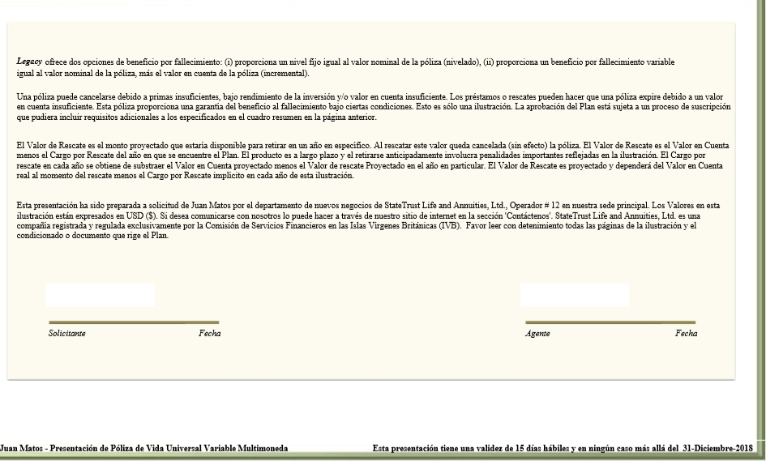

**Legacy** oferece opções de benefícios por morte: (i) proporciona um nível fixo ao valor nominal da apólice (nivelada), (ii) proporciona um benefício por morte variável igual ao valor nominal da apólice, mais o valor da conta da apólice (incremental).

Uma apólice pode ser cancelada devido os prêmios insuficientes, baixo rendimentos de investimento e/ou valor em conta esteja insuficiente. Empréstimos ou resgates podem fazer com que uma apólice expire devido ao valor insuficiente da conta. Esta apólice proporciona uma garantia de benefício por morte baixo certas condições. Isso é somente uma ilustração. A aprovação do Plano está sujeita a um processo de subscrição que poderia incluir requisitos adicionais e específicos no quadro de resume na página anterior.

O valor do Resgate é o valor projetado que estaria disponível para retirar em um ano em específico. Ao resgatar este valor se cancela (sem efeito) a apólice. O Valor do Resgate e o Valor em Conta menos a Taxa por Resgate no ano em que se encontra o Plano. O produto é de longo prazo e a retirada antecipada envolve penalidades significativas refletidas na ilustração. A taxa de resgate em cada ano é obtida subtraindo o valor da conta projetada menos o valor de resgate projetado no ano específico. O Valor de Resgate é projetado e dependerá do Valor em Conta real ao momento do resgate menos a Taxa por Resgate implícito em cada ano desta ilustração.

Esta apresentação foi preparada a pedido de Juan Matos pelo departamento de novo negócios da StateTrust Life and Annuities, Ltd., Operadora # 12 em nossa sede. Os Valores na ilustração estão expressados em USD ($). Se deseja comunicar-se conosco, pode fazê-lo através do nosso site na seção "Contatar". StateTrust Life and Annuitirs, Ltd. É uma companhia registrada e regulamentada exclusivamente pela Comissão de Serviços nas Ilhas Virgens Britânicas (IVB). Por favor leia com atenção todas as página da ilustração e as condições do documento que rege o Plano.

Requerente Data Agente Data

**Juan Matos- Apresentação de Apólice de Vida Universal Variável Multimoedas**

**Esta apresentação tem validade de 15 dias úteis e em nenhum caso além de 31-Dezembro-2018**

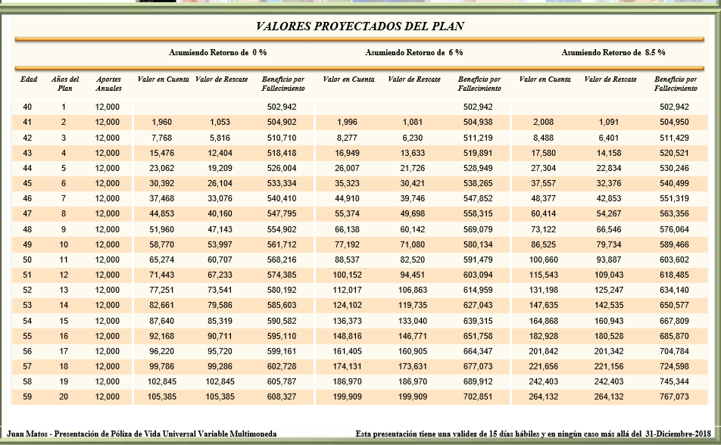

**VALORES PROJETADOS DO PLANO**

Assumindo Retorno de 0% Assumindo Retorno de 6% Assumindo Retorno de 8.5%

|  |  |  |  |  |  |  |  |  |  |  |  |
| --- | --- | --- | --- | --- | --- | --- | --- | --- | --- | --- | --- |
| Idade | Anos do Plano | Contribuições Anuais | Valor em Conta | Valor de Resgate | Benefício por Falecimento | Valor em Conta | Valor de Resgate | Benefício por Falecimento | Valor em Conta | Valor de Resgate | Benefício por Falecimento |
| 40 | 1 | 12,000 |  |  | 502,942 |  |  | 502,942 |  |  | 502,942 |
| 41 | 2 | 12,000 | 1,960 | 1,053 | 504,902 | 1,996 | 1,081 | 504,938 | 2,008 | 1,091 | 504,950 |
| 42 | 3 | 12,000 | 7,768 | 5,816 | 510,710 | 8,277 | 6,230 | 511,219 | 8,488 | 6,401 | 511,429 |
| 43 | 4 | 12,000 | 15,476 | 12,404 | 518,418 | 16,949 | 13,633 | 519,891 | 27,304 | 22,834 | 520,521 |
| 44 | 5 | 12,000 | 23,062 | 19,209 | 526,004 | 26,007 | 21,726 | 528,949 | 27,304 | 22,834 | 530,246 |
| 45 | 6 | 12,000 | 30,392 | 26,104 | 533,334 | 35,323 | 30,421 | 538,265 | 37,557 | 32,376 | 540,499 |
| 46 | 7 | 12,000 | 37,468 | 33,076 | 540,410 | 44,910 | 39,746 | 547,852 | 48,377 | 42,853 | 551,319 |
| 47 | 8 | 12,000 | 44,853 | 40,160 | 547,795 | 55,374 | 49,698 | 558,315 | 60,414 | 54,267 | 563,356 |
| 48 | 9 | 12,000 | 51,960 | 47,143 | 554,902 | 66,138 | 60,142 | 569,079 | 73,122 | 66,546 | 576,064 |
| 49 | 10 | 12,000 | 58,770 | 53,997 | 561,712 | 77,192 | 71,080 | 580,134 | 86,525 | 79,734 | 589,466 |
| 50 | 11 | 12,000 | 65,274 | 60,707 | 568,216 | 88,537 | 82,520 | 591,479 | 100,660 | 93,887 | 603,302 |
| 51 | 12 | 12,000 | 71,443 | 67,233 | 574,385 | 100,152 | 94,451 | 603,094 | 115,543 | 109,043 | 618,485 |
| 52 | 13 | 12,000 | 77,251 | 73,541 | 580,192 | 112,017 | 106,863 | 614,959 | 131,198 | 125,247 | 334,140 |
| 53 | 14 | 12,000 | 82,661 | 79,586 | 585,603 | 124,102 | 119,735 | 627,043 | 147,635 | 142,535 | 650,577 |
| 54 | 15 | 12,000 | 87,640 | 85,319 | 590,582 | 136,373 | 133,040 | 639,315 | 164,868 | 160,943 | 667,809 |
| 55 | 16 | 12,000 | 92,168 | 90,711 | 595,110 | 148,816 | 146,771 | 651,758 | 182,928 | 180,528 | 685,870 |
| 56 | 17 | 12,000 | 96,220 | 95,720 | 599,161 | 161,405 | 160,905 | 664,347 | 201,842 | 201,342 | 704,784 |
| 57 | 18 | 12,000 | 99,786 | 99,286 | 602,728 | 174,131 | 173,631 | 677,073 | 221,656 | 221,156 | 724,598 |
| 58 | 19 | 12,000 | 102,845 | 102,845 | 605,787 | 186,970 | 186,970 | 689,912 | 242,403 | 242,403 | 745,344 |
| 59 | 20 | 12,000 | 105,385 | 105,385 | 608,327 | 199,909 | 199,909 | 702,851 | 264,132 | 264,132 | 767,073 |

**Juan Matos- Apresentação de Apólice de Vida Universal Variável Multimoedas**

**Esta apresentação tem validade de 15 dias úteis e em nenhum caso além de 31-Dezembro-2018**

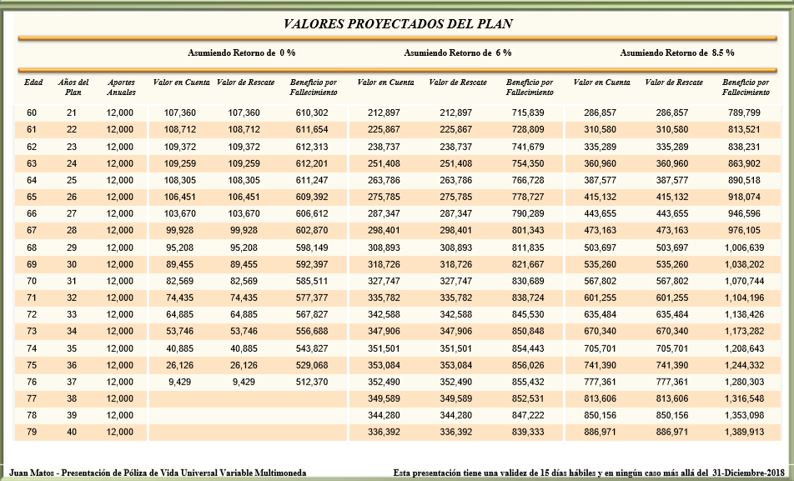

**VALORES PROJETADOS DO PLANO**

Assumindo Retorno de 0% Assumindo Retorno de 6% Assumindo Retorno de 8.5%

|  |  |  |  |  |  |  |  |  |  |  |  |
| --- | --- | --- | --- | --- | --- | --- | --- | --- | --- | --- | --- |
| Idade | Anos do Plano | Contribuições Anuais | Valor em Conta | Valor de Resgate | Benefício por Falecimento | Valor em Conta | Valor de Resgate | Benefício por Falecimento | Valor em Conta | Valor do Resgate | Benefício por Falecimento |
| 60 | 21 | 12,000 | 107,360 | 107,360 | 610,302 | 212,897 | 212,897 | 715,839 | 286,857 | 286,857 | 789,799 |
| 61 | 22 | 12,000 | 108,712 | 108,712 | 611,654 | 225,867 | 225,867 | 728,809 | 310,580 | 310,580 | 813,521 |
| 62 | 23 | 12,000 | 109,372 | 109,372 | 612,313 | 238,737 | 238,737 | 741,679 | 335,289 | 335,289 | 838,231 |
| 63 | 24 | 12,000 | 109,259 | 109,259 | 612,201 | 251,408 | 251,408 | 754,350 | 360,960 | 360,960 | 863,902 |
| 64 | 25 | 12,000 | 108,305 | 108,305 | 611,247 | 263,786 | 263,786 | 766,728 | 387,577 | 387,577 | 890,518 |
| 65 | 26 | 12,000 | 106,451 | 106,451 | 609,392 | 275,785 | 275,785 | 778,727 | 415,132 | 415,132 | 918,074 |
| 66 | 27 | 12,000 | 103,670 | 103,670 | 606,612 | 287,347 | 287,347 | 790,289 | 443,655 | 443,655 | 946,596 |
| 67 | 28 | 12,000 | 99,928 | 99,928 | 602,870 | 298,401 | 298,401 | 801,343 | 473,163 | 473,163 | 976,105 |
| 68 | 29 | 12,000 | 95,208 | 95,208 | 598,149 | 308,893 | 308,893 | 811,835 | 503,697 | 503,697 | 1,006,639 |
| 69 | 30 | 12,000 | 89,455 | 89,455 | 592,397 | 318,726 | 318,726 | 821,667 | 535,260 | 535,260 | 1,038,202 |
| 70 | 31 | 12,000 | 82,569 | 82,569 | 585,511 | 327,747 | 327,747 | 830,689 | 567,802 | 567,802 | 1,070,744 |
| 71 | 32 | 12,000 | 74,435 | 74,435 | 577,377 | 335,782 | 335,782 | 838,724 | 601,255 | 601,255 | 1,104,196 |
| 72 | 34 | 12,000 | 64,885 | 64,885 | 567,827 | 342,588 | 342,588 | 845,530 | 635,484 | 635,484 | 1,138,426 |
| 73 | 35 | 12,000 | 53,746 | 53,746 | 556,688 | 347,906 | 347,906 | 850,848 | 670,340 | 670,340 | 1,173,282 |
| 74 | 36 | 12,000 | 40,885 | 40,885 | 543,827 | 351,501 | 351,501 | 854,443 | 705,701 | 705,701 | 1,208,643 |
| 75 | 37 | 12,000 | 26,126 | 26,126 | 529,068 | 353,084 | 353,084 | 856,026 | 741,390 | 741,390 | 1,244,332 |
| 76 | 38 | 12,000 | 9,429 | 9,429 | 512,370 | 352,490 | 352,490 | 855,432 | 777,361 | 777,361 | 1,280,303 |
| 77 | 39 | 12,000 |  |  |  | 349,589 | 349,589 | 852,531 | 813,606 | 813,606 | 1,316,548 |
| 78 | 40 | 12,000 |  |  |  | 344,280 | 344,280 | 847,222 | 850,156 | 850,156 | 1,353,098 |
| 79 | 41 | 12,000 |  |  |  | 336,392 | 336,392 | 839,333 | 886,971 | 886,971 | 1,389,913 |

**Juan Matos- Apresentação de Apólice de Vida Universal Variável Multimoedas**

**Esta apresentação tem validade de 15 dias úteis e em nenhum caso além de 31-Dezembro-2018**

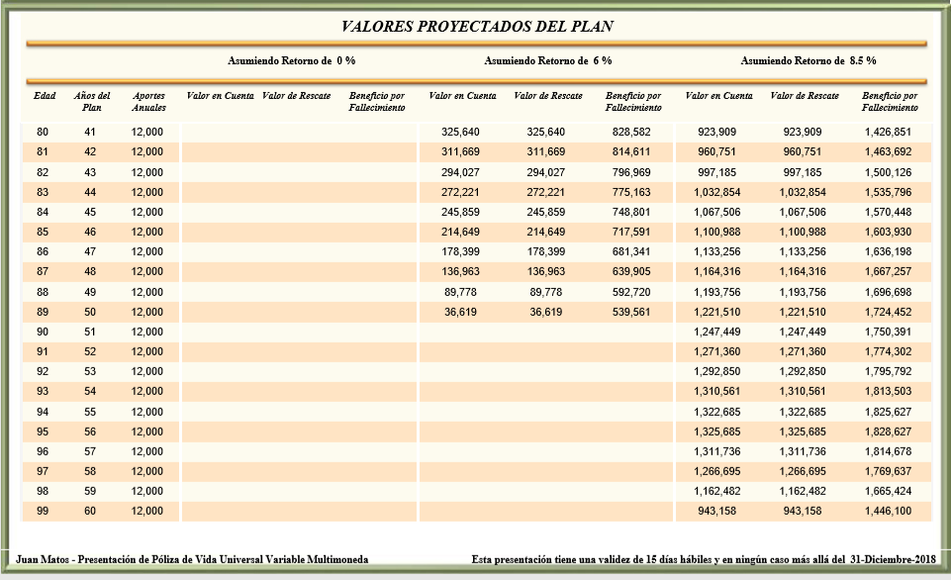

**VALORES PROJETADOS DO PLANO**

Assumindo Retorno de 0% Assumindo Retorno de 6% Assumindo Retorno de 8.5%

|  |  |  |  |  |  |  |  |  |  |  |  |
| --- | --- | --- | --- | --- | --- | --- | --- | --- | --- | --- | --- |
| Idade | Anos do Plano | Contribuições Anuais | Valor em Conta | Valor de Resgate | Benefício por Falecimento | Valor em Conta | Valor de Resgate | Benefício por Falecimento | Valor em Conta | Valor de Resgate | Benefício por Falecimento |
| 80 | 41 | 12,000 |  |  |  | 325,640 | 325,640 | 828,582 | 923,909 | 923,909 | 1,426,851 |
| 81 | 42 | 12,000 |  |  |  | 311,669 | 311,669 | 814,611 | 960,751 | 960,751 | 1,463,692 |
| 82 | 43 | 12,000 |  |  |  | 294,027 | 294,027 | 796,969 | 997,185 | 997,185 | 1,500,126 |
| 83 | 44 | 12,000 |  |  |  | 272,221 | 272,221 | 775,163 | 1,032,854 | 1,032,854 | 1,535,796 |
| 84 | 45 | 12,000 |  |  |  | 245,859 | 245,859 | 748,801 | 1,067,506 | 1,067,506 | 1,570,448 |
| 85 | 46 | 12,000 |  |  |  | 214,649 | 214,649 | 717,591 | 1,100,988 | 1,100,988 | 1,603,930 |
| 86 | 47 | 12,000 |  |  |  | 178,399 | 178,399 | 681,341 | 1,133,256 | 1,133,256 | 1,636,198 |
| 87 | 48 | 12,000 |  |  |  | 136,963 | 136,963 | 639,905 | 1,164,316 | 1,164,316 | 1,667,257 |
| 88 | 49 | 12,000 |  |  |  | 89,778 | 89,778 | 592,720 | 1,193,756 | 1,193,756 | 1,696,698 |
| 89 | 50 | 12,000 |  |  |  | 36,619 | 36,619 | 539,561 | 1,221,510 | 1,221,510 | 1,724,452 |
| 90 | 51 | 12,000 |  |  |  |  |  |  | 1,247,449 | 1,247,449 | 1,750,391 |
| 91 | 52 | 12,000 |  |  |  |  |  |  | 1,271,360 | 1,271,360 | 1,774,302 |
| 92 | 53 | 12,000 |  |  |  |  |  |  | 1,292,850 | 1,292,850 | 1,795,792 |
| 93 | 54 | 12,000 |  |  |  |  |  |  | 1,310,561 | 1,310,561 | 1,813,503 |
| 94 | 55 | 12,000 |  |  |  |  |  |  | 1,322,685 | 1,322,685 | 1,825,627 |
| 95 | 56 | 12,000 |  |  |  |  |  |  | 1,325,685 | 1,325,685 | 1,828,627 |
| 96 | 57 | 12,000 |  |  |  |  |  |  | 1,311,736 | 1,311,736 | 1,814,678 |
| 97 | 58 | 12,000 |  |  |  |  |  |  | 1,266,695 | 1,266,695 | 1,769,637 |
| 98 | 59 | 12,000 |  |  |  |  |  |  | 1,162,482 | 1,162,482 | 1,665,424 |
| 99 | 60 | 12,000 |  |  |  |  |  |  | 943,158 | 943,158 | 1,446,100 |

**Juan Matos- Apresentação de Apólice de Vida Universal Variável Multimoeda**

**Esta apresentação tem validade de 15 dias úteis e em nenhum caso além de 31-Dezembro-2018**

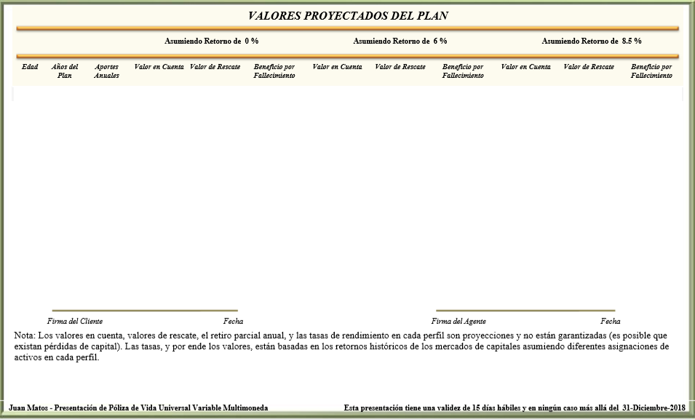

**VALORES PROJETADOS DO PLANO**

Asumiendo Retorno de 0% Asumiendo Retorno de 6% Asumiendo Retorno de 8.5%

|  |  |  |  |  |  |  |  |  |  |  |  |
| --- | --- | --- | --- | --- | --- | --- | --- | --- | --- | --- | --- |
| Idade | Anos do Plano | Contribuições Anuais | Valor em Conta | Valor de Resgate | Benefício por Falecimento | Valor em Conta | Valor de Resgate | Benefício por Falecimento | Valor em Conta | Valor de Resgate | Benefício por Falecimento |

Assinatura do Cliente Data Assinatura do Agente Data

Nota: Os valores em conta, valores de resgate, a aposentadoria parcial anual, e as taxas de rendimentos em cada perfil são projetados e não tem garantia(é possível que exista perda de capitais). As taxas, e portanto os valores, eles estão baseados em retornos históricos dos mercados e capitais assumindo diferentes asignações de ativos em cada perfil.

**Juan Matos- Apresentação de Apólice de Vida Universal Variável Multimoeda**

**Esta apresentação tem validade de 15 dias úteis e em nenhum caso além de 31-Dezembro-2018**

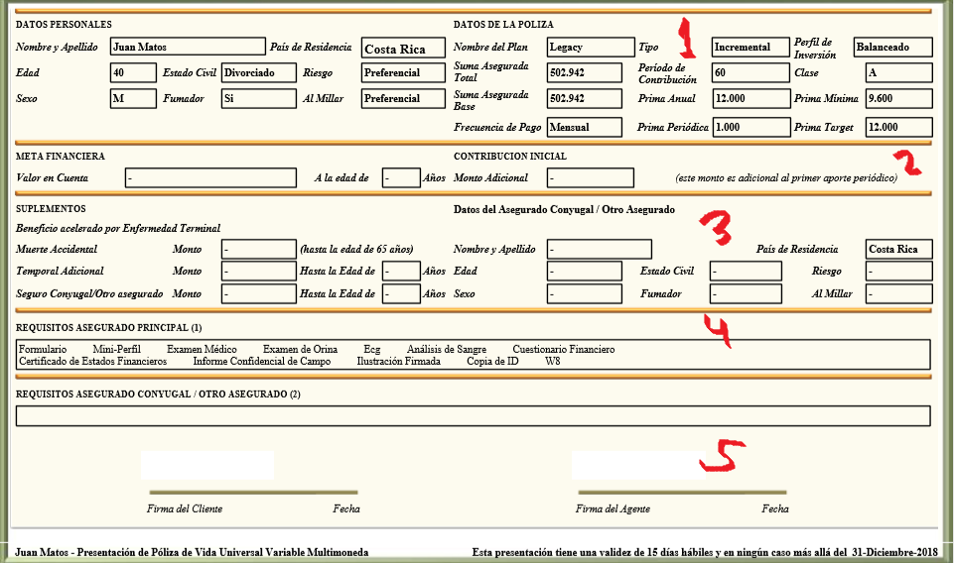

**1-DADOS PESSOAIS DADOS DO PLANO**

**Nome e Sobrenome Nome do Plano Tipo Perfil de Inversão**

**Idade Soma Total Segurada Período de Contribuição Clase**

**Sexo Soma Base Segurada Prêmio Anual Prêmio Mínimo**

**Estado Civil Frequêcia de Pagamento Prêmio Períodico Prêmio Target**

**Fumante**

**País de Reseidência**

**Risco**

**Sobretaxa**

2- **OBJETIVO FINANCEIRO** **CONTRIBUIÇÃO INICIAL**

Valor em Conta na idade de Anos Montante Adicional ( este montante é adicional a primeira contribuição períodica)

3- SUPLEMENTOS DADOS DO SEGURADO CÔNJUGE/ OUTRO SEGURADO

Benefício acelerado por Doença Terminal

Morte Acidental Montante (até a idade de 65 anos) Nome e Sobrenome País de Residência

Temporário Adicional Montante Até a idade de Anos Idade Estado Civil Risco

Seguro Cônjuge/Outro Segurado Montante Até a idade de Anos Sexo Fumamte Sobretaxa

4- **REQUISITOS DO SEGURADO PRINCIPAL (1**)

Formulário Mini-Perfil Exame Médico Exame de Urina Ecg Análise de Sangue Questionário Financeiro

Certificado de Estado Financeiro Relatório de Campo Confidencial Ilustração Assinada Cópia RG W8

5- **REQUISITOS DO CÔJUNGE SEGURADO/OUTRO SEGURADO (2**)

Assinatua do Cliente Data Assinatura do Agente Data

**Juan Matos- Apresentação de Apólice de Vida Universal Variável Multimoeda**

**Esta apresentação tem validade de 15 dias úteis e em nenhum caso além de 31-Dezembro-2018**

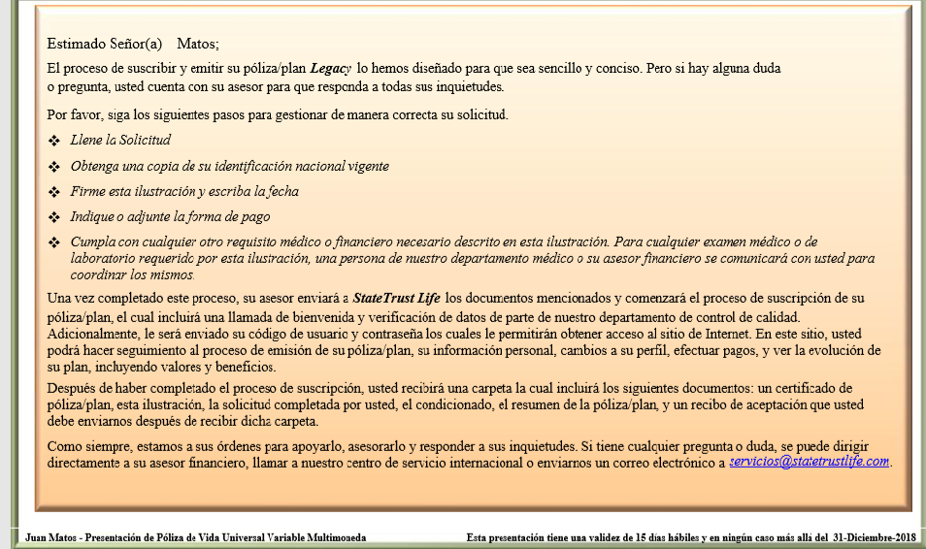

Estimado Senhor(a) Matos

O processo de subscrição e emissão de sua apólice/plano **Legacy foi** desenhada para que seja simples e conciso. Mas se houver alguma dúvida ou pergunta, o(a) Senhor(a) pode perguntar ao seu assessor/agente ele responderá todas as suas perguntas.

Por favor, siga os seguintes passos para administrar de maneira correta seu requerimento.

* Preencha o Requerimento

* Obtenha uma cópia da sua identificação nacional atual (RG)

* Assine esta ilustração e escreva a data

* Indique ou anexe o método de pagamento

* Cumpra com quaisquer outros requisitos médicos ou financeiros necessários descritos nesta ilustração. Para qualquer exame médico ou laboratorial exigido por esta ilustração, uma pessoa do nosso departamento médico ou o agente financeiro entrará em contato com você para coordenar o mesmo.

Uma vez completado esse processo, seu agente vai enviar para StateTrust Life os documentos mencionados e começará o processo de subscricão da sua apólice/plano, em qual incluirá uma ligacão de bem vinda e verificação de datos de parte de nosso departamento de controle de qualidade. Adicionalmente, lhe será enviado seu código de usuário e senha das quais lhe permitirá obter acesso ao site de Internet. Em esse site, você poderá acompanhar o processo de emissão da sua apólice/plano, sua informação pessoal, mudanças no perfil, realizar pagamentos, e ver a evolução do seu plano, incluindo valores e benefícios.

Depois de ter completado o processo de subscrição, você receberá uma pasta a qual incluíra os seguintes documentos: um certificado da apólice/plano, esta ilustração, o requerimento completado pelo(a) Senhor(a), o condicionado, o resumo da apólice/plano, um recibo de aceitação que que o(a) Senhor(a) deve enviar depois de receber pasta.

Como sempre, estamos a suas ordens para apoiar-lhe, assessorar-lhe e responder suas perguntas. Se tiver qualquer pergunta ou dúvidas, pode-se consultar diretamente com seu assessor/agente financeiro, também pode chamar ao nosso centro de serviço internacional ou enviar um email eletrônico [servicios@statetrustlife.com](mailto:servicios@statetrustlife.com).

**Juan Matos- Apresentação de Plano de Aposentadoria Variável Multimoeda**

**Esta apresentação tem validade de 15 dias úteis e em nenhum caso além de 31-Dezembro-2018**